HORARIOS e INTENCIONES DE MIS

LUNES 7 JUNIO

18.00 EXPOSICIÓN DEL SANTISIMO
18.30 SANTO ROSARIO por los jóvenes
19.00 SANTA MISA con Vísperas
Réquiem medio año: Manuel Arnau Marques
Suf. Difuntos Apostolado de la Oración
Suf. Maria Tordera Gil, por sus hermanos
Suf. Amparo Cubells y Pascual Ciscar, por su familia
Suf. Miguel Martinez Alcantud
Suf. José Fabia Sáez

MARTES 8 JUNIO
San Eutropio

18.00 EXPOSICIÓN DEL SANTISIMO
18.30 SANTO ROSARIO por las vocaciones a la vida consagrada
19.00 SANTA MISA con Vísperas
Suf. Socios Difuntos Apostolado de la Oración
Suf. Padres y Hermanos de Maria Sanz
Suf. Hermanos Francisco, Antonio y José Company Ros, por su familia

MIÉRCOLES 9 JUNIO
San Efren

18.00 EXPOSICIÓN DEL SANTISIMO
18.30 SANTO ROSARIO José Antonio Araque Maestro
19.00 SANTA MISA con Vísperas
Suf. Difuntos Apostolado de la Oración
Suf. Amparo Casaban y José Benlloch , por sus hijos
Suf. Carmen García Tarín
Suf. José Antonio Araque Maestro

JUEVES 10 JUNIO

18.00 EXPOSICIÓN DEL SANTISIMO
18.30 SANTO ROSARIO Francisco Pérez Arnau
19.00 SANTA MISA con Vísperas
Suf. Difuntos Apostolado de la Oración
Suf. Rvdo. D. Benjamín García Guillén
Suf. José Martí Martinez, por su familia
Suf. Francisco Pérez Arnau

VIERNES 11JUNIO
San Bernabé
SAGRADO CORAZÓN DE JESÚS

18.00 EXPOSICIÓN DEL SANTISIMO
18.30 SANTO ROSARIO por los enfermos
19.00 SANTA MISA con Vísperas

Acción de Gracias al Sagrado Corazón de Jesús, por Asociación Apostolado de la Oración

SÁBADO 12 JUNIO

18.30 SANTO ROSARIO
19.00 SANTA MISA
Suf. Elvira Nemesio Planells, por esposo e hijos
Suf. M Carmen Pizarro Piedras, por su familia

DOMINGO 13 JUNIO
San Antonio de Padua

8:45 Oración de LAUDES

9:00 SANTA MISA

Suf. José Vidal, por su familia

10.30 SANTO ROSARIO

11:00 SANTA MISA Pro-Populo

www.nuestraseñorademonserrat.es6de junio de 2021
PARROQUIANTRA.SRA.DEMONTSERRAT-PICANYA
@Pontifex_esEn esta solemnidad del Corpus Christi, recordemos que Jesús, Pan de Vida, es nuestra fuerza, el apoyo para nuestro caminar.
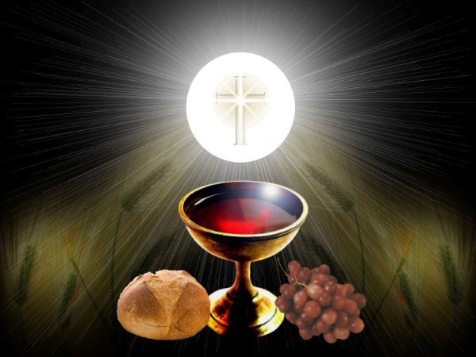
COMENTARIO al EVANGELIOMc14,12-26
El evangelio expone la preparación de la última cena de Jesús con los suyos y la tradición de sus gestos y sus palabras en aquella noche, antes de morir. Sabemos de la importancia que esta tradición tuvo desde el principio del cristianismo. Aquella noche, Jesús hizo y dijo cosas que quedarán grabadas en la conciencia de los suyos. Con toda razón se ha recalcado el «haced esto en memoria mía». Sus palabras sobre el pan y sobre la copa expresan la magnitud de lo que quería hacer en la cruz: entregarse por los suyos, por todos los hombres, por el mundo, con un amor sin medida. Por ello San Marcos nos ofrece la tradición que se privilegiaba en Jerusalén, mientras que Lucas y Pablo nos ofrecen, probablemente, «las palabras» con las que este misterio se celebraba en Antioquía. En realidad, sin ser idénticas, quieren expresar lo mismo: la entrega del amor sin medida. Su muerte, pues, tiene el sentido que el mismo Jesús quiere darle. No pretendió que fuera una muerte sin sentido, ni un asesinato horrible. No es cuestión de decir que quiere morir, sino que sabe que ha de morir, para que los hombres comprendan que solamente desde el amor hay futuro. La Eucaristía, pues, es el sacramento que nos une a ese misterio de la vida de Cristo, de Dios mismo, que nos la entrega a nosotros de la forma más sencilla.
Hoy es la Solemnidad del Corpus Christi, uno de los días más gozosos y festivos del calendario litúrgico. Celebrando con amor la Eucaristía y adorando con fervor el Cuerpo del Señor, la Iglesia manifiesta este domingo su fe en la presencia real y verdadera de Jesús en este “sacramento admirable”. La Eucaristía es el sacramento del inmenso amor del Señor en el que se conmemora su Pascua salvadora; es el Sacramento que vivifica, alimenta y fortalece nuestra existencia cristiana. Vivir de la Eucaristía y vivir la Eucaristía, con todo lo que ello implica, es el compromiso que renovamos en este hermoso día “que reluce más que el sol”, como rezara el refrán popular.
Santo Tomás de Aquino compuso, a instancias del Papa, los himnos litúrgicos de este día. En su elaboración, el “Doctor Eucarístico” no solo despliega su genio teológico y literario, sino, sobre todo, su profunda vivencia del misterio eucarístico. De Santo Domingo y del Padre Pío, los cronistas nos dicen que se preparaban largamente para la Eucaristía y que en la celebración de la misma abundaban en lágrimas, puesto que, la Eucaristía es un elemento clave de la vida del sacerdote, del fiel, pues, en ella se vive el Amor que se anuncia después como Buena Nueva. Honremos a Cristo, “Pan de la Vida”, y digámosle como aquellos del evangelio: “Señor, danos siempre de ese Pan”. Feliz domingo del Corpus Christi

